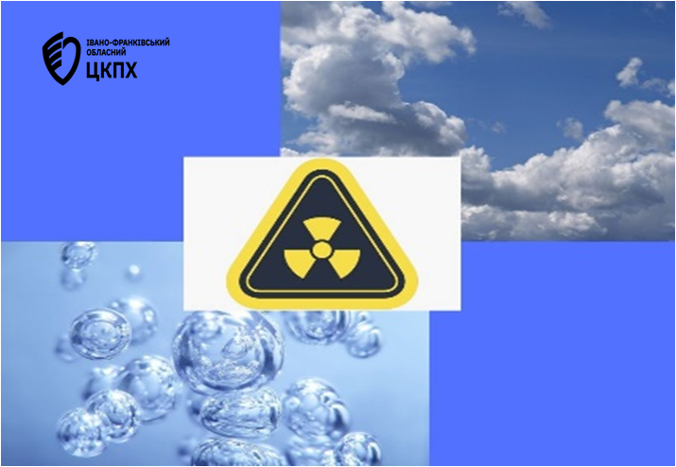

Моніторинг радіаційного фону
Контрольний рівень забруднення, станом на 17 листопада, та за минулий тиждень залишається без змін, показник становить від 0.11 мкЗ/год до 0.12 мкЗ/год.,що не перевищує порогового значення природного радіаційного фону в межах 0,32 мкЗ/год. Перевищень природного радіаційного фону не зафіксовано у жодній контрольній точці. Крім цього проводиться щоденний моніторинг якості питної води центрального водопроводу за санітарно-хімічними та мікробіологічними показниками безпеки, на даний час всі проби води відповідають вимогам ДСанПіН 2.2.4-171-10 «Гігієнічні вимоги до води питної, призначеної до споживання людиною»,показники атмосферного повітря теж перебувають в межах норми.

